中北大学第二届研究生双选会参会单位名单
A1 中国电子科技集团公司第三十三研究所
A2 山西国营大众机械厂
A3 山西江阳化工有限公司
A4 山西世恒铁路技术有限公司
A5 山西省自动化研究所
A6 北京清大天达光电科技有限公司
A7 山西迪迈沃科光电工业有限公司
A8 北京永乐华航精密仪器仪表有限公司
A9 陕西国防工业职业技术学院
A10 内蒙古北方重工业集团有限公司
A11 淮海工业集团公司
A12 山西省生态工程研究中心
A13 山西江淮重工有限责任公司
A14 山西体育职业技术学院
A15 山西体育文化传媒有限公司
A16 山西北方机械制造有限公司
A17 兵器207所
A18 航天恒星科技有限公司河北分公司
A19 天津市天锻压力机有限公司
A20 中国电子科技集团公司第二研究所
A21 河南机电职业技术学院
A22 山西农业大学
A23 晋中市瑞阳热电联产供热有限责任公司
A24 湖南文理学院
A25 长治清华机械厂
双选会地点：图书馆6层（A区，西南阅览室） 双选会时间：2015年10月23日9:00~16:00
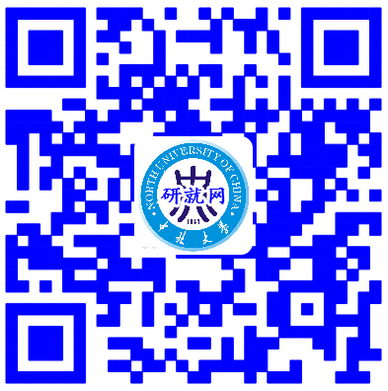

中北大学研究生院就业信息网 http://grs.nuc.edu.cn/yjob/index.php
找工作，扫一扫

